
2025年广州市初中学业水平考试
道德与法治
考生号：________________姓名：________________
本试卷共8页，23小题，满分90分。考试用时60分钟。
注意事项：
1.答题前，考生务必在答题卡上用黑色字迹的圆珠笔或钢笔填写自己的考生号、姓名；将自己的条形码粘贴在答题卡的“条形码粘贴处”。
2.选择题每小题选出答案后，用2B铅笔把答题卡上对应题目的答案标号涂黑；如需改动，用橡皮擦干净后，再选涂其他答案标号。答案不能答在试卷上。
3.非选择题答案必须用黑色字迹的圆珠笔或钢笔写在答题卡各题目指定区域内的相应位置上；如需改动，先划掉原来的答案，然后再写上新的答案，改动后的答案也不能超出指定的区域；不准使用铅笔、涂改液和修正带。不按以上要求作答的答案无效。
4.考生必须保持答题卡的整洁，考试结束后，将本试卷和答题卡一并交回。
一、选择题：本题共20小题，每小题2分，共40分。在下列各题的四个选项中，只有一项是符合题目要求的。
1. 3,4-亚甲二氧基甲基苯丙胺（英文缩写为MDMA），俗称“摇头丸”，是我国规定管制的精神药品。它属于中枢神经（ ）
A. 麻醉剂 B. 兴奋剂 C. 抑制剂 D. 安慰剂
2. 你的同学或好友把你介绍给他的朋友们，这些人私密聚在某人家或类似娱乐场所的地方，使用一些粉末、片剂或者类似香烟的东西，还请你品尝，你应该（ ）
①找个合适借口离开 ②坚决拒绝 ③婉言谢绝 ④尝试一下
A. ①②③ B. ①②④ C. ①③④ D. ②③④
人工智能正深刻改变人类生产生活方式。据此完成下面小题。
3. 现阶段，人工智能大模型主要通过用户输入的提示词生成回答。提示词越详细、准确，回答就越充分。善用人工智能，我们要（ ）
①掌握提问策略 ②摒弃已有知识 ③提高媒介素养 ④重视隐私保护
A. ①②③ B. ①②④ C. ①③④ D. ②③④
4. 张某、陈某利用人工智能生成“某地突发大火”的造谣文案和视频，并发至网上牟利。该视频浏览量超167万次，造成恶劣社会影响，二人行为构成编造、故意传播虚假信息罪。本案中，二人（ ）
①行为具有刑事违法性 ②严重扰乱社会秩序
③只违反治安管理处罚法 ④应当受到刑罚处罚
A. ①②③ B. ①②④ C. ①③④ D. ②③④
5. 中柬合作助力柬埔寨农民通过农业人工智能平台实现精准种植，中国和赞比亚在纽约联合国总部共同举办人工智能能力建设国际合作之友小组会议……作为人工智能大国，中国帮助众多发展中国家成为技术变革参与者、推动者、受益者。这说明在对外关系中，中国（ ）
①坚持胸怀天下 ②主动承担责任 ③反对恐怖主义 ④谋求互利共赢
A. ①②③ B. ①②④ C. ①③④ D. ②③④
6. 下图是一位91岁老人与人工智能的对话。这给我们的启示有（ ）
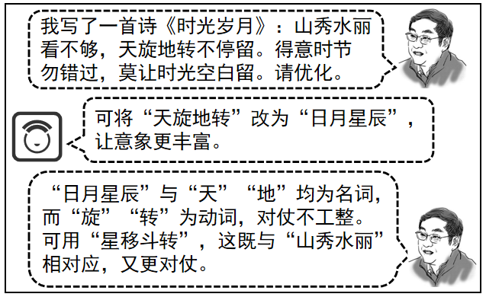
①要活到老学到老 ②要锤炼品德修为
③要学会独立思考 ④要做到知行合一
A. ①③ B. ①④ C. ②③ D. ②④
春节是最具中华文化特色的传统节日。据此完成下面小题。
7. 古往今来，中国人都重视回家过年。明隆庆年间，清官海瑞水陆兼程两个月，也要赶回家过年。今年，一位返乡者驱车30小时，终于赶上了家里的团圆饭，“那一刻只觉得灯火可亲”。由此可见（ ）
①家和万事兴 ②亲情是割舍不断的
③家是心灵的港湾 ④春节是联结亲情的纽带
A. ①②③ B. ①②④ C. ①③④ D. ②③④
8. 今年春节，“非遗游”受到热捧。剪窗花、打铁花、舞狮子、行花街等传统活动，与现代生活相得益彰。参加这些活动，有助于我们（ ）
①继承革命文化 ②吸收外来文化 ③延续文化血脉 ④坚定文化自信
A. ①② B. ①④ C. ②③ D. ③④
9. 《广州市中小学生心理健康促进条例》以立法形式推动校家社为中小学生成长构建良好环境，在全国率先回应了中小学生心理问题“怎么预防”“怎么发现”“怎么诊治”和心理健康促进工作“怎么保障”等难题。该条例的施行，有助于广州市中小学生（ ）
①感受到社会的关爱 ②杜绝成长中的烦恼
③积极面对心理困惑 ④培养阳光乐观心态
A. ①②③ B. ①②④ C. ①③④ D. ②③④
10. 蒋裕燕入选残疾人游泳队后，刻苦训练，导致肩膀劳损、背部发炎。巴黎残奥会上，她夺得7枚金牌，刷新2项世界纪录和3项残奥会纪录。她在演讲中说：“游泳给了我自信，给了我勇气,给了我人生动力。”可见，蒋裕燕（ ）
①勇于战胜自我 ②展现了坚韧品质 ③珍爱他人生命 ④克服了负面情绪
A ①② B. ①④ C. ②③ D. ③④
11. 一天深夜的广州某小区门口，一男子拄着拐杖艰难朝家走。“广州街坊”平安志愿服务队保安刘大哥得知他腿部受伤，毫不犹豫背起他并将他送回了家。这体现刘大哥（ ）
①独善其身 ②义利兼顾 ③心怀善意 ④乐于助人
A. ①② B. ①④ C. ②③ D. ③④
12. 朱某通过旅行社预订了某酒店套房，抵达后发现与“从酒店步行3分钟即达海边”的宣传不符。朱某与旅行社协商退款未果，遂提起诉讼。经审理，人民法院认为，酒店实况确与宣传不符，影响朱某消费意愿的理由确有合理性，旅行社应退还未消费款项。该案中（ ）
①旅行社违背了诚信的民法原则 ②朱某通过合法方式表达个人诉求
③旅行社的行为是行政违法行为 ④人民法院维护了朱某的合法权益
A. ①②③ B. ①②④ C. ①③④ D. ②③④
13. 一男子在候车室长时间大声打电话，引得众人不满，邻座乘客的孩子也受惊大哭。该男子的不当行为，警示我们（ ）
①行使权利要有界限 ②要随时改进完善规则
③要做到“行己有耻” ④要尊重他人合法权利
A. ①②③ B. ①②④ C. ①③④ D. ②③④
14. 《反分裂国家法》规定：“为了反对和遏制‘台独’分裂势力分裂国家，促进祖国和平统一，维护台湾海峡地区和平稳定，维护国家主权和领土完整，维护中华民族的根本利益，根据宪法，制定本法。”明确“根据宪法，制定本法”，是因为（ ）
A. 宪法是国家的根本法
B. 宪法规定了国家生活中的具体问题
C. 宪法的制定和修改程序比其他法律更加严格
D. 任何组织或者个人都不得有超越宪法的特权
15. 习近平总书记指出：“公正司法是维护社会公平正义的最后一道防线。”这强调司法机关要（ ）
A. 监督宪法和法律实施 B. 严格规范公正文明执法
C. 依照法律规定独立行使监察权 D. 依法独立公正行使司法权
16. 广州着力建立健全镇村养老服务网络，截至今年2月，建设长者饭堂1386个，农村敬老院照护型床位占比达91%这说明广州致力于（ ）
①完善公共服务设施 ②解决老有所养问题
③促进人口均衡发展 ④推进法治政府建设
A. ①② B. ①④ C. ②③ D. ③④
17. 下图倡导我们要（ ）
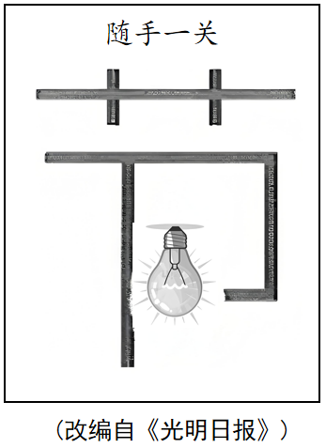
①避免消耗能源 ②珍惜有限资源 ③崇尚低碳生活 ④保持环境整洁
A. ①② B. ①④ C. ②③ D. ③④
18. 距今约2400年的湖北随州曾侯乙编钟有铭文3755字。这些铭文是我国目前所见唯一完整的先秦宫廷乐律文献，填补了古代音乐理论专著的空白。曾侯乙编钟出土以来，其复制件已在20多个国家和地区展出。这体现了（ ）
①中华文化的源远流长、博大精深 ②中华传统美德的丰富内涵
③中华文明“美美与共”的理念 ④文明因交流互鉴而多彩
A. ①②③ B. ①②④ C. ①③④ D. ②③④
19. 今年是中国人民抗日战争暨世界反法西斯战争胜利80周年。抗日战争中，在中国共产党倡导并建立的抗日民族统一战线旗帜下，各族人民团结一致，共同抵御外侮，最终打败了日本侵略者，捍卫了祖国领土完整。这印证了（ ）
①我们伟大的祖国是各族人民共同保卫的
②我国各族人民是相互依存、休戚与共的
③民族区域自治制度是我国的一项基本政治制度
④加强和巩固民族团结，维护祖国统一，是中华民族的最高利益
A. ①②③ B. ①②④ C. ①③④ D. ②③④
20. 《左传》说：“亲仁善邻，国之宝也。”以下举措与之理念相近的是（ ）
①集中力量办好自己的事 ②同周边国家友好互信
③与邻为善、以邻为伴 ④构建人类命运共同体
A. ①②③ B. ①②④ C. ①③④ D. ②③④
二、非选择题：本题共3小题，共50分。阅读材料，回答问题。
21. 民营经济是高质量发展的重要基础。
材料一 以下是初三某班今年3月的一期板报。
广东推动民营经济高质量发展
①______  出台“制造业降成本10条”“技改10条”“科技金融15条”等一系列惠企政策。 | ②______  6家民营企业进入世界500强，人工智能核心产业规模约占全国三成，工业机器人产量约占全国一半。 | ③______  数字贸易规模突破7000亿元。2024年，广东民营经济进出口总额占全省进出口额比重为63.6%。

（1）在该板报的三条横线上各选填一个最恰当的小标题（只填相对应的字母）。
A. 坚持高水平对外开放 B. 积极寻求新经济增长点 C. 营造一流营商环境
材料二 2024年10月10日至11月8日，司法部、国家发展改革委将《中华人民共和国民营经济促进法（草案征求意见稿）》（以下简称“草案征求意见稿”）向社会公开征求意见。公开征求意见结束后，对社会各界提出的意见建议进行归集整理，会同有关方面认真研究、吸纳完善修改形成了草案。
（2）结合材料二并运用所学“民主与法治”相关知识，分析草案征求意见稿向社会公开征求意见的意义。
22. 国之大者，安全为要。
材料一 进入新时代，我国下大气力解决人民群众最关心最直接最现实的安全问题。
◇依法严惩盗抢骗等违法犯罪，依法严厉打击电信网络诈骗等新型犯罪和跨国跨境跨区域犯罪。
◇严格开展食品生产经营监督检查，持续深化药品安全巩固提升行动，强化食品药品安全监管。
◇持续打好蓝天、碧水、净土保卫战，2024年，全国PM_{2.5}平均浓度为29.3微克/立方米，比2015年下降36%。
（1）国家安全是人民幸福安康的前提。结合材料并运用所学道德与法治相关知识对此加以说明。
材料二 有人在我国某军事禁区偷拍照片（如下图）。
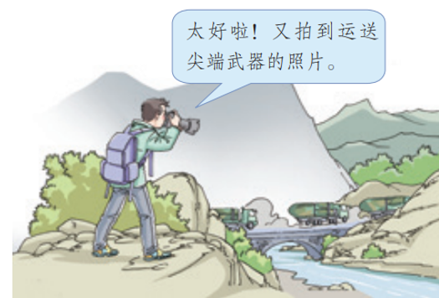
（2）从公民义务的角度，评价该行为。
材料三 《中华人民共和国国防教育法》明确，学校国防教育是全民国防教育的基础。
（3）你所在的学校将开展相关活动。以下是初拟的两条宣传标语，请填写完整，要求主旨突出，衔接连贯，文字简练。
①参与国防教育活动，____________________。
②____________________，依法服兵役
23. 中国式现代化，是中国共产党领导的社会主义现代化。
卡片一 自主设计、协同攻关：“梦想”号研发团队
我国自主设计建造的首艘大洋钻探船“梦想”号海试成功并于2024年11月在广州正式入列，这是建设海洋强国、科技强国取得的又一重大成果。
“梦想”号是我国深海探测关键技术装备领域的重大突破。其研发无先例可循，团队面临世界级难题。150余家参研参建单位奋力攻关，3000多名建设者1100多天日夜奋战，建造从未停歇。其监造组团队平均年龄只有35岁，有成员说：“‘梦想’号给了我们追梦的机会和平台。”
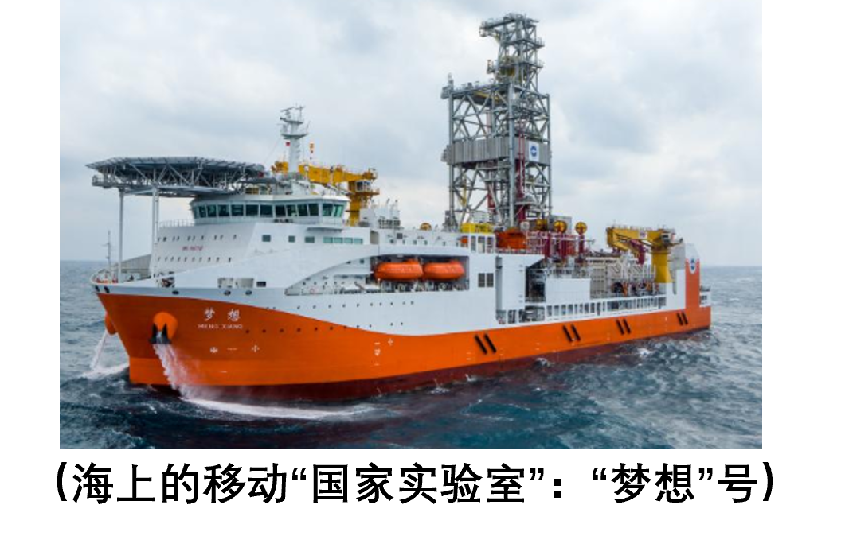
卡片二 敢闯敢拼、共同致富：洛古有格
彝族小伙洛古有格年纪不大，返乡创业却有10多年。他说：“走出大山，心里仍念着大山，记挂着乡亲们。”他发展养殖业，学技术、找销路，从零开始摸索。
洛古有格认为，规模养殖，得带着村民一起干。作为村党支部副书记的他组织村民成立合作社，合作社带动了450多户村民养殖致富，年均增收1万多元。今年，他被授予2025年度中国青年五四奖章。
奋斗是青春最亮丽的底色。结合上述材料并运用所学道德与法治相关知识，紧扣个人实际，以“奋力书写为中国式现代化挺膺担当的青春篇章”为主题，给当下的自己写一封信，谈谈感悟。文中不得泄露个人信息。

